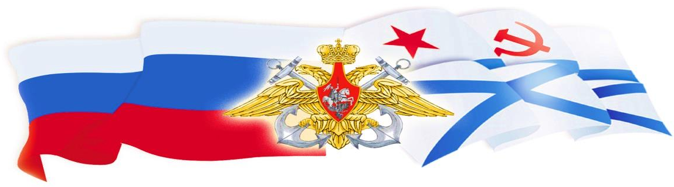
Адмиралтейский Координационный Совет
общественных ветеранских организаций ВМФ

191055, г. Санкт-Петербург, Адмиралтейский проезд д.1, тел./факс: 8(812) 494-01-56, E-mail: akc10.15@mail.ru

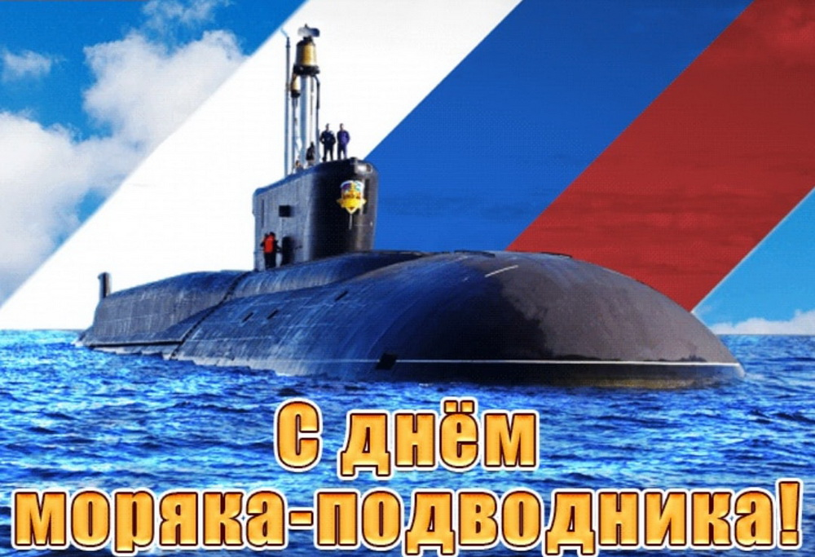

Уважаемые товарищи моряки – подводники и ветераны ВМФ России!
От имени Президиума Адмиралтейского Координационного совета общественных ветеранских организаций Военно-Морского Флота России сердечно поздравляю Вас и всех ветеранов-подводников ВМФ с нашим общим праздником – Днём Подводника!
В нынешнее, судьбоносное для нашей Родины время, современное поколение моряков-подводников достойно продолжает лучшие традиции подводников Великой Отечественной войны и послевоенного времени, показывая пример профессионализма, мужественности, стойкости и верности присяге, успешно выполняя поставленные задачи в ходе проведения специальной военной операции.
Особые поздравления шлём ветеранам подводного флота, которые находясь в запасе и в отставке, активно работают на предприятиях, учебных заведениях Флота, в общественных ветеранских организациях ВМФ по содействию в решении задач, возложенных на Флот, обучении и воспитании новых поколений подводников, сохранению славной истории отечественного подводного флота и его героев.
В этот знаменательный день желаем всем Вам могучего флотского здоровья, стойкости, крепости духа, успехов в ратных делах, службе и работе, семейного благополучия!

Председатель Адмиралтейского Координационного Совета
контр-адмирал Б.Е.Богданов

19 марта 2023 года, г. Санкт-Петербург

